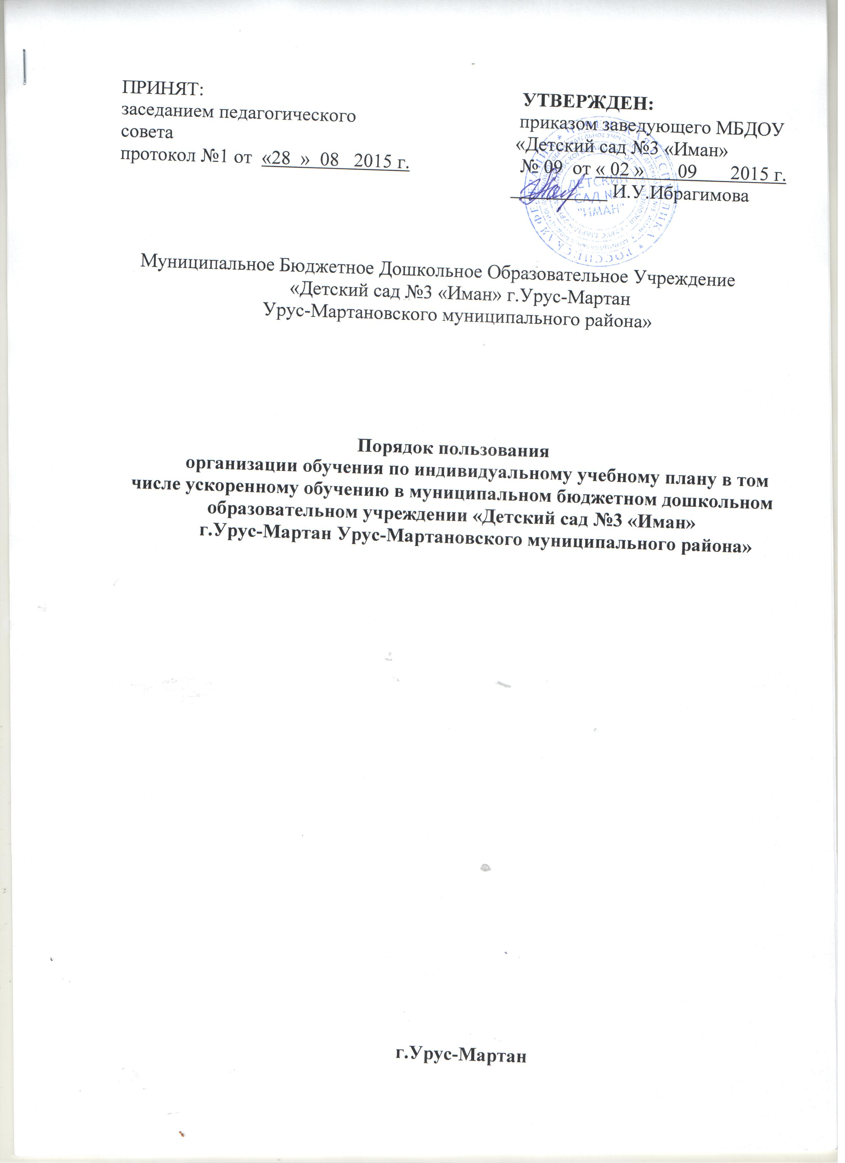

1.Общие положения
1.1. Настоящий порядок (далее Порядок) определяет комплекс организационных мероприятий по обеспечению права воспитанников на обучение по индивидуальному учебному плану в пределах осваиваемой образовательной программы, реализуемой в муниципальном дошкольном образовательном учреждении «Детский сад №3 «Иман» г.Урус-Мартан Урус-Мартановского муниципального района» (далее – Учреждение)
1.2. Настоящее Положение разработано в соответствии с:
- федеральным законом от 29 декабря 2012 года N 273-ФЗ «Об образовании в Российской Федерации»;
- федеральным государственным образовательным стандартом дошкольного образования.
2. Цели и задачи Порядка

2.1. Целью настоящего Порядка является обеспечение реализации права воспитанников в дошкольном образовательном учреждении на обучение по индивидуальному учебному плану.
2.2. Индивидуальный учебный план - учебный план, обеспечивающий освоение образовательной программы на основе индивидуализации еѐ содержания с учетом особенностей и образовательных потребностей конкретного обучающегося;
2.3. Задачи настоящего Порядка:
1) Определение основных организационных механизмов, реализуемых в Учреждении для обучения по индивидуальному учебному плану.
2) Обеспечение возможности обучения по индивидуальному учебному плану на уровне дошкольного образования в соответствии с установленными требованиями.
3) Обеспечение соответствия индивидуального учебного плана требованиям государственного образовательного стандарта.
4) Определение ответственности педагогических работников Учреждения при обучении по индивидуальному учебному плану.
5) Формирования и реализации ускоренного обучения, в пределах осваиваемых
образовательных программ, в том числе адаптированных.
6) Информирование участников образовательных отношений и всех заинтересованных лиц с Порядком ускоренного обучения по образовательным программам, в том числе адаптированным осуществляется педагогическими работниками на общих родительских собраниях, а также через информационные стенды, информационные системы общего пользования в сети Интернет (официальный сайт ДОУ);
7) Обеспечение возможности ускоренного обучения по ИУП на уровне дошкольного
образования в соответствии с установленными требованиями.
7)Родители (законные представители) пользуются всеми правами, представляемыми воспитанникам ДОУ, родителям (законным представителям), и несут все возложенные на них обязанности

3. Организационные механизмы, реализуемые в дошкольном образовательном учреждении в целях обучения по индивидуальному учебному плану

3.1. К основным организационным механизмам, реализуемым в Учреждении с целью соблюдения права обучающихся на обучение по индивидуальным учебным планам относятся:
- информирование родителей (законных представителей) обучающихся о праве обучающихся на обучение по индивидуальному учебному плану;
- выявление особенностей и образовательных потребностей воспитанника, необходимых для разработки индивидуального учебного плана;
- разработка основной образовательной программы дошкольного образования, включающих в качестве механизма их реализации индивидуальные учебные планы;
- разработка индивидуальных образовательных программ в соответствии с индивидуальными учебными планами;
- организация обучения по индивидуальному учебному плану в строгом соответствии с требованиями государственного образовательного стандарта;
- работа внутри педагогического коллектива дошкольного образовательного учреждения по технологии разработки и реализации индивидуальных учебных планов.

4. Последовательность действий
участников образовательных отношений при составлении индивидуального учебного плана

4.1. В Учреждении родители (законные представители) обучающихся информируются педагогическим работником о возможности обучения обучающегося по индивидуальному учебному плану в соответствии с установленными требованиями, в том числе с требованиями, установленными настоящим Порядком.
4.2. При желании родителей (законных представителей) обучающегося для осуществления обучения ребенка по индивидуальному учебному плану в Учреждении разрабатывается индивидуальный учебный план в соответствии с настоящим Порядком.
4.3. При составлении индивидуального учебного плана педагогический работник предлагает родителям (законным представителям) обучающегося ознакомиться с:
- основной образовательной программой дошкольного образования;
- предлагаемым Учреждением учебным планом;
- порядком работы по составлению индивидуального учебного плана в дальнейшем и условиями его реализации.
4.4. На основании полученной информации родители (законные представители) обучающегося приступают к выбору занятий, форм работы с ребѐнком, соответствующих содержанию основной образовательной программой дошкольного образования, для включения в индивидуальный учебный план.
4.5. Подготовленный предварительный индивидуальный учебный план педагогический работник ещѐ раз обсуждает с родителями (законными представителями) обучающегося.
4.6. На любом из этапов подготовки индивидуального учебного плана с родителями (законными представителями) обучающегося, с одной стороны, проводятся все необходимые консультации с соответствующими специалистами дошкольного образовательного учреждения, с другой стороны.
4.7. После согласования окончательный вариант учебного плана передаѐтся лицу, ответственному лицу в Учреждении за координацию работы по составлению и реализации индивидуальных учебных планов.
4.8. Индивидуальный учебный план согласовывается ответственным лицом в Учреждении за координацию работы по составлению и реализации индивидуальных учебных планов и утверждается заведующим Учреждением.
4.9. Конкретные сроки составления и утверждения индивидуальных учебных планов устанавливаются приказом руководителя Учреждения.
4.10. Выбор занятий, форм работы с ребѐнком для включения в индивидуальный учебный план осуществляется с использованием форм поддержки составления и реализации индивидуального учебного плана, определяемых Учреждением с учѐтом личностных особенностей обучающегося, а так же с учѐтом особенностей конкретного индивидуального учебного плана.

5. Индивидуальный учебный план дошкольного образования

5.1. Индивидуальный учебный план дошкольного образования является одним из основных механизмов, обеспечивающих освоение основной образовательной программы дошкольного образования на основе индивидуализации еѐ содержания с учетом особенностей и образовательных потребностей конкретного обучающегося, прежде всего, одарѐнных детей и детей с ограниченными возможностями здоровья, в соответствии с требованиями федерального государственного образовательного стандарта дошкольного образования.
5.2. Индивидуальные учебные планы дошкольного образования разрабатываются для развития ребѐнка дошкольного возраста с учѐтом его возрастных и индивидуальных особенностей и должны быть направлены на решение задач федерального государственного образовательного стандарта дошкольного образования.
5.3. Индивидуальные учебные планы разрабатываются с участием родителей (законных представителей) обучающегося.
5.4. Формы организации образовательного процесса в рамках реализации основной образовательной программы дошкольного образования определяет учреждение.
5.5. В целях обеспечения индивидуальных потребностей обучающихся индивидуальный учебный план предусматривает время:
- на увеличение учебных часов, отводимых на отдельные обязательные занятия, осуществляемые в процессе организации различных видов детской деятельности;
- на введение занятий, обеспечивающих различные интересы воспитанников.
5.6. При разработке индивидуального учебного плана участники образовательных отношений руководствуются требованиями федерального государственного образовательного стандарта дошкольного образования, основываясь на совокупности образовательных областей, которые обеспечивает разностороннее развитие детей, а именно:
-социально-коммуникативное развитие;
-познавательное развитие;
-речевое развитие;
-художественно-эстетическое развитие;
-физическое развитие.
5.7. Условия реализации индивидуального учебного плана дошкольного образования должны соответствовать условиям реализации основной образовательной программы дошкольного образования, установленным федеральным государственным образовательного стандарта дошкольного образования.

6. Ответственность

6.1. Ответственность за составление и реализацию индивидуального учебного плана несут участники образовательных отношений в порядке, установленном действующим законодательством.
6.2. В учреждении приказом руководителя учреждения назначается ответственное лицо за координацию работы по составлению и реализации индивидуальных учебных планов.
6.3. Ответственное лицо за координацию работы по составлению и реализации индивидуальных учебных планов в дошкольном образовательном учреждении:
6.3.1. Назначается приказом руководителя дошкольного образовательного учреждения;
6.3.2. Обеспечивает:
- организацию работы в учреждении по информированию родителей (законных представителей) обучающихся о возможности обучения для развития потенциала обучающихся по индивидуальным учебным планам, прежде всего, одарѐнных детей и детей с ограниченными возможностями здоровья;
- организацию отбора обучающихся для обучения по индивидуальным учебным планам, прежде всего, одарѐнных детей и детей с ограниченными возможностями здоровья;
- организацию работы с педагогическими работниками учреждения по составлению и реализации индивидуальных учебных планов в строгом соответствии с федеральным государственным образовательным стандартом;
- контроль за соответствием индивидуальных учебных планов федеральным государственным образовательным стандартам;
- контроль за реализацией индивидуальных учебных планов;
- взаимодействие с участниками образовательных отношений по вопросам составления и реализации индивидуальных учебных планов;
- организацию использования необходимых форм поддержки реализации индивидуальных учебных планов в учреждении;
- организацию методического обеспечения по вопросам составления и реализации индивидуальных учебных планов.

7. Ускоренное обучение

7.1.Категории воспитанников, которым может быть предоставлено ускоренное обучение по образовательным программам дошкольного образования, в том числе адаптированным:
-Ускоренное обучение по образовательным программам дошкольного образования, в том числе адаптированным может быть организовано для воспитанников: - с высокой степенью успешности в освоении программ (одаренным детям); - детям с ограниченными возможностями здоровья (далее ОВЗ), в том числе с устойчивой дезадаптацией к детскому саду и неспособностью к освоению основной образовательной программы дошкольного образования в условиях большого детского коллектива; - детям, пришедшим из других образовательных организаций; - детям, долгое время не посещающим ДОУ по причине болезни, отпуска.
-Ускоренное обучение может реализовываться для детей, способных освоить в полном объеме основную образовательную программу дошкольного образования, в том числе адаптированную за более короткий срок.
- Переход на ускоренное обучение по ИУП осуществляется на добровольной основе на основании заявления родителя (законного представителя) воспитанника. Решение о переводе на ускоренное обучение по образовательной программе дошкольного образования, в том числе адаптированной по индивидуальному учебному плану оформляется приказом заведующего учреждения.
- Если воспитанник не может продолжить обучение по ускоренным программам по каким-либо причинам, то он имеет право перевестись на обучение по соответствующей основной образовательной программе с полным сроком обучения. 7.2. Организационные механизмы, реализуемые в целях ускоренного обучения по индивидуальному учебному плану в пределах осваиваемых образовательных программ дошкольного образования, в том числе адаптированных:
7.3. К основным организационным механизмам, реализуемым в ДОУ с целью соблюдения права обучающихся на ускоренное обучение по ИУП, в пределах осваиваемой образовательной программы дошкольного образования, в том числе адаптированным относятся: - информирование родителей (законных представителей) обучающихся о праве обучающихся на ускоренное обучение по образовательной программе дошкольного образования, в том числе адаптированной по ИУП; - выявление особенностей и образовательных потребностей воспитанника, запросов родителей (законных представителей) воспитанников необходимых для разработки ускоренной образовательной программы дошкольного образования, в том числе адаптированной по ИУП. - разработка индивидуальных образовательных программ дошкольного образования, в том числе адаптированных, включающих в качестве механизма реализацию ускоренного обучения в соответствии с ИУП, в пределах осваиваемой основной образовательной программы дошкольного образования; - организация ускоренного обучения по ИУП в строгом соответствии с требованиями федерального государственного образовательного стандарта; - работа внутри педагогического коллектива ДОУ по технологии разработки и реализации ускоренного обучения по образовательной программе дошкольного образования, в том числе адаптированной по ИУП.
7.3. Ускоренное обучение по образовательным программам дошкольного образования, в том числе адаптированным в соответствии с индивидуальными учебными планами
1. Ускоренное обучение по ИУП разрабатывается для отдельного воспитанника или группы воспитанников на основе учебного плана ДОУ.
2. При построении ускоренного обучения по ИУП может использоваться модульный принцип, предусматривающий различные варианты сочетания учебных тем (модулей), иных компонентов, входящих в учебный план образовательного учреждения.
3. ИУП разрабатывается в соответствии со спецификой и возможностями ДОУ.
4. Формы организации ускоренного обучения по ИУП в рамках реализации образовательной программы дошкольного образования, в том числе адаптированной определяет учреждение.
5. ИУП, индивидуальное расписание занятий, перечень учебных программ, количество часов, формы и сроки планируемых результатов освоения программы, персональный состав педагогических работников, утверждаются приказом заведующего ДОУ.
6. При реализации ускоренного обучения могут использоваться различные образовательные технологии, в том числе дистанционное обучение, электронное обучение.
7. ДОУ в целях учета запросов родителей и воспитанников определяет сроки и время реализации программ ускоренного обучения по ИУП, его продолжительность может быть изменена ДОУ, с учетом особенностей и образовательных потребностей конкретного воспитанника. ИУП может предусматривать уменьшение срока за счет ускоренного обучения. Нормативный срок освоения образовательной программы дошкольного образования для детей с ограниченными возможностями здоровья может быть увеличен с учетом особенностей психофизического развития и индивидуальных возможностей детей (в соответствии с рекомендациями психолого-медико-педагогической комиссии).
8.Индивидуализация содержания ИУП дошкольного образования может предусматривать: - увеличение учебных часов, отведённых на овладение отдельных видов деятельности обязательной части; - введение специально разработанных занятий, обеспечивающих интересы и потребности участников образовательного процесса; - организацию деятельности, ориентированную на обеспечение индивидуальных потребностей воспитанников в часы, отведенные на реализацию части формируемой участниками образовательного процесса. Необходимые часы выделяются за счет времени, выделенного для реализации задач в части, формируемой участниками образовательного процесса.
9. При разработке ускоренного обучения по ИУП участники образовательных отношений руководствуются требованиями федерального государственного образовательного стандарта дошкольного образования, основываясь на совокупности образовательных областей, которые обеспечивает разностороннее развитие детей, а именно: - социально-коммуникативное развитие; - познавательное развитие; - речевое развитие; - художественно-эстетическое развитие; - физическое развитие.
7.4. Реализация ускоренного обучения по образовательным программам, в том числе адаптированным
1. Ускоренное обучение по ИУП разрабатывается с участием родителей (законных представителей) воспитанников.
2.Целесообразность проектирования ускоренного обучения по ИУП воспитанника определяется на основании рекомендаций соответствующими специалистами дошкольного образовательного учреждения, медицинских показаний, желания родителей (законных представителей).
3. Желание обучаться по ИУП ускоренно излагается после зачисления на освоение основной образовательной программы дошкольного образования путем подачи заявления родителей (законных представителей) на имя заведующего МБДОУ.
4. В заявлении должен быть указан срок, на который воспитанник переводится на ускоренное обучение по ИУП, а также могут содержаться пожелания родителей (законных представителей) по индивидуализации содержания образовательной программы (включение дополнительной образовательной деятельности (кружковой деятельности), сокращение сроков освоения основной образовательной программы. 5. Заявления о переводе на ускоренное обучение, принимаются в течение учебного года.
6.Ускоренное обучение по ИУП определяет перечень, трудоемкость, последовательность и распределение по периодам обучения (если индивидуальный учебный план рассчитан на более чем один год) видов деятельности, с учетом образовательных областей.
7. Наименование дисциплин в индивидуальных учебных планах по ускоренным программам, их группировка по образовательным областям, идентичны учебному плану ДОУ, рассчитанным на полный срок обучения.

